Санкт-Петербургский политехнический университет Петра Великого

Институт компьютерных наук и технологий

Кафедра компьютерных систем и программных технологий

**Отчет по лабораторной работе №5**

по дисциплине «Базы данных»

«Триггеры, вызовы процедур»

Работу выполнил

студент гр. 43501/1

В.В. Сякаев

Проверил преподаватель

А.В. Мяснов

«___»_____________2016г

Санкт - Петербург

2016

**Цель работы**

Познакомиться с возможностями реализации более сложной обработки данных на стороне сервера с помощью хранимых процедур и триггеров.

**Программа работы**

1. Создать два триггера: один триггер для автоматического заполнения ключевого поля, второй триггер для контроля целостности данных в подчиненной таблице при удалении/изменении записей в главной таблице.
2. Создать триггеры в соответствии с индивидуальным заданием.

Задание:

Реализовать триггеры:

1. При добавлении композиции в альбом проверять наличие в альбоме композиций с таким же названием. Если есть - не добавлять.
2. Сделать невозможным участие песни в фестивале более заданного количества раз.

**Ход работы**

**1. Триггер для автоматического заполнения ключевого поля**

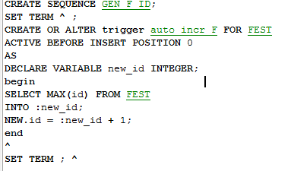

Создан триггер:

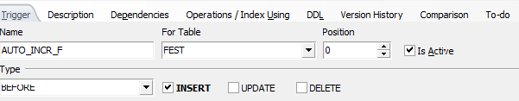

Генератор:



Триггер активен, можно проверить его работу:

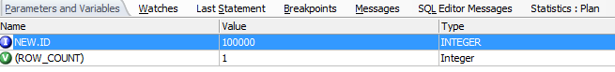

**2. Триггер для проверки целостности данных в подчиненной таблице при удалении/изменении записей в главной таблице.**

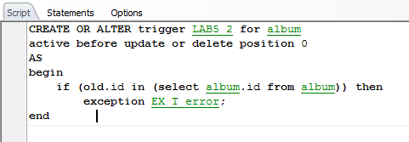

Создан триггер:

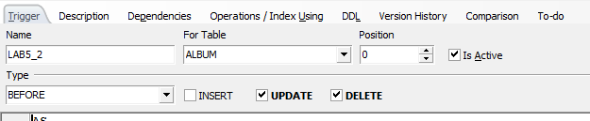

Попытка удалить данные из таблицы ALBUM:

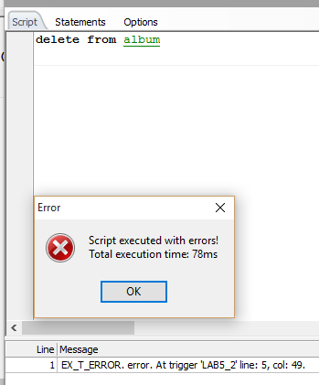

**3. При добавлении композиции в альбом проверять наличие в альбоме композиций с таким же названием. Если есть - не добавлять.**

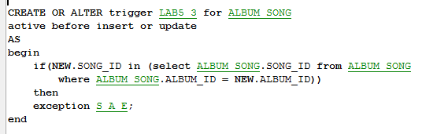

Пытаемся вставить в ALBUM_SONG уже существующие значения:

INSERT INTO ALBUM_SONG values (4543, 8912)

Результат работы триггера:

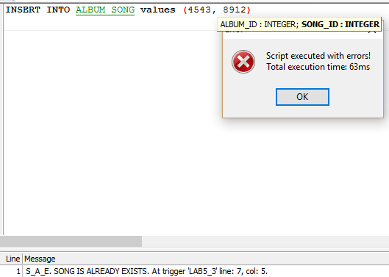

**4. Сделать невозможным участие песни в фестивале более заданного количества раз..**

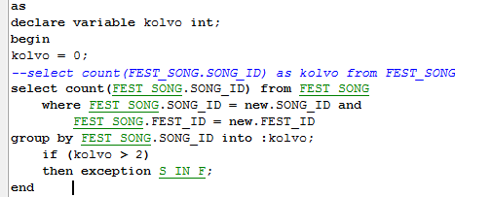

Попытаемся ввести в таблицу FEST_SONG еще две идентичные записи (одна такая уже существует).

INSERT INTO FEST_SONG values (206,673)

INSERT INTO FEST_SONG values (206,673)

**Результат выполнения скрипта:**

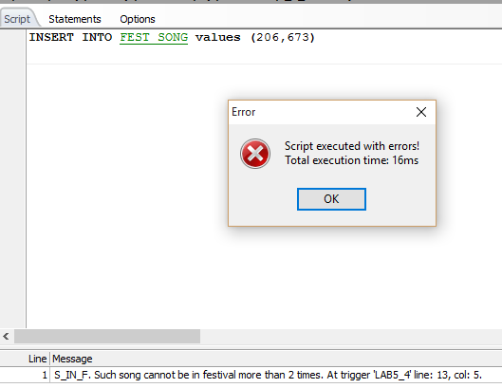

**Выводы**

Триггеры позволяют контролировать любые операции с данными в БД на стороне базы.

С их помощью можно проверять наличие необходимых полей в записи или их соответствие определенному диапазону, изменять данные при несоответствии.

Использование триггеров позволяет проверять целостность данных до и после удаления или изменения записей в таблицах.

Удобно с помощью триггеров генерировать новые значения согласно бизнес-логике приложения, для которого используется база данных. Возможно достаточно гибко задавать условия, при которых происходят те или иные действия, а также выбирать одни или другие операции при одном и том же действии в зависимости от полей строк, над которыми производится операция.